消费品召回计划
生产者名称 | 汕头市澄海区雅诺玩具有限公司
产品名称 | 戏水玩具
品牌 | 雅诺
涉及数量 | 300套
型号/规格 | 9965
生产起止日期 | 2025年4月2日至2025年4月4日
生产批号/批次 | 20250402
产品描述及外观照片 | 戏水玩具  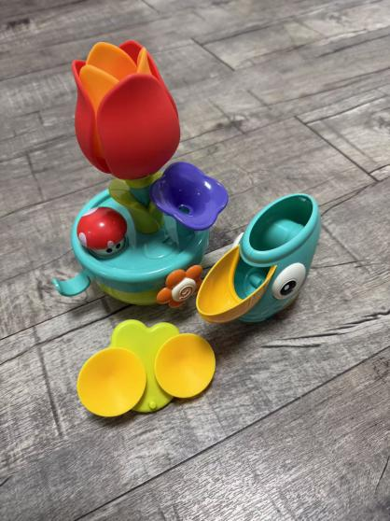
存在的缺陷 | - 供60个月以下儿童使用的玩具中，刚性材料上存在直径在6mm和12mm之间的圆孔，不符合GB6675.2-2014标准的要求。  - 供36 个月以下儿童使用的玩具，存在小零件，不符合GB6675.2-2014标准的要求。
可能导致的后果 | - 儿童手指伸入玩具刚性材料上的圆孔后卡住，可能会导致手指充血、肿大甚至坏死的危险。  - 若儿童误吞小零件可能会堵塞呼吸道，存在窒息危险。
避免损害发生的应急处置方式 | 消费者立即暂停使用有缺陷的产品，联系经销商进行处理。
具体召回措施 | 通知销售商立即停止销售缺陷产品，并在公司及销售网店发布召回公告，告知消费者具体召回事宜，为购买到缺陷产品的消费者免费更换一套符合安全要求的产品或退货处理。
召回负责机构 | 汕头市澄海区雅诺玩具有限公司
召回联系方式 | 召回服务热线：13502722677
召回进度安排 | 集中召回时间计划在2026年8月24日至2026年11月24日（具体以实施进度安排为主）
其他需要报告的内容 | 无
其他信息 | 相关用户也可以登录汕头市市场监督管理局网站“政务公开—重点领域信息公开—产品质量信息”栏目，或拨打汕头市市场监督管理局缺陷产品召回工作联系电话（0754—88556407）了解更多信息。

